INA STVARALAČKE IGRE
PONEDJELJAK, 28.9.2020.

Izađi van: na dvorište, u obližnji park ili šumu. Promatraj prirodu. Što vidiš? Što čuješ? Što osjećaš? Postaje sve hladnije, čuješ puhanje vjetra koji nosi otpalo lišće s grana drveća.
Pokupi to lišće. Pokupi nešto žutog, crvenog ili smeđeg lišća. Uberi i ono zeleno koje je još na stablu. Ako je lišće mokro, ostavi da se osuši.
Za to vrijeme uzmi papirnati tanjur i izreži unutarnji krug tako da ti ostane samo vanjski obruč, kao vijenac.
Počni lijepiti lišće sve u krug, tako da dobiješ ukrasni jesenski vijenac.
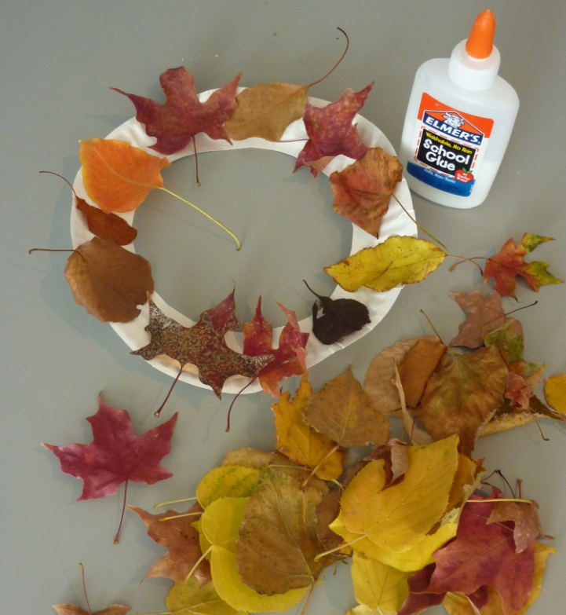

Dok se sve posuši uzmi ukrasnu vrpcu i stavi oko vijenca. Objesi na vrata. Poslikaj.
